USCO INGENERIA ELECTRONICA

ELECTRÓNICA DIGITAL I TAREA 5 11-03-23

Los problemas propuestos se deben **presentar escritos con lapicero,** se deben encabezar con: nombre de la Universidad, nombre del programa, nombre del curso, nombre y código del estudiante y la fecha. Se debe transcribir el texto de los problemas.

La tarea se debe entregar el martes 14 de marzo con hora límite 8:05 a.m. en el aula de laboratorio. La pueden presentar en grupos de 2 estudiantes que se correspondan con el mismo problema y que no hayan presentado la tarea anterior. Los estudiantes que no asisten a esta sesión de laboratorio deben enviar la tarea con otro estudiante.

Los dígitos a la izquierda de cada problema corresponden al último digito del código.

En los diseños propuestos usar condiciones no importa en aquellos casos donde sea posible.

0, 1 y 2: Diseñar un circuito lógico combinacional para detectar el tipo de monedas que se recolectan en una maquina dispensadora. Las monedas que se aceptan son de $200, $500 y $1000 designadas en ese orden con las variables X, Y, Z. Para hacer la detección se colocan tres fotoceldas A, B y C a distancia conveniente como se muestra en la figura, la moneda de menor tamaño corresponde a la de $200 y la de mayor tamaño a la de $1000. Las entradas al circuito son las fotoceldas las cuales entregan un uno cuando hay moneda y cero cuando no hay moneda en dicha(s) fotocelda(s).

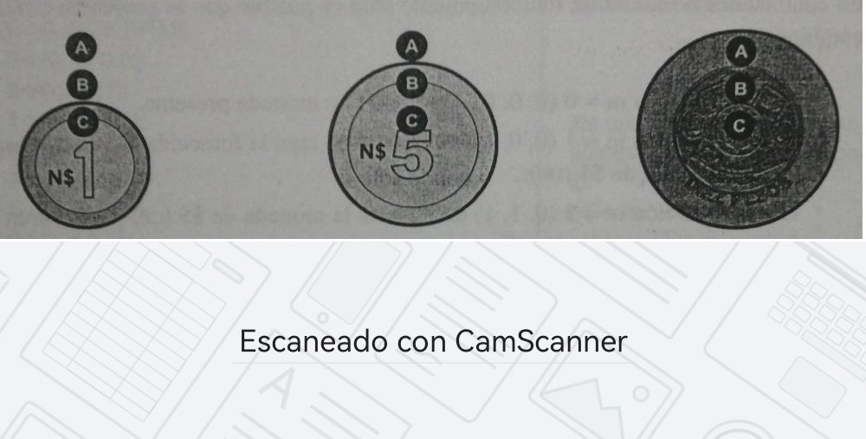

3 y 4: Diseñar un sistema combinacional para cubrir las necesidades de control de aterrizaje de un pequeño aeropuerto, el cual tiene tres pistas llamas A, B y C. En ese aeropuerto aterrizan dos tipos de aviones: el DC9 que requiere de una sola pista y el B747 que necesita dos pistas. El avión B747 tiene prioridad de aterrizar respecto al DC9. Diseñar un sistema combinacional que determine el tipo de avión que podría aterrizar en función de las pistas disponibles.

Pista disponible corresponde a uno y no disponible a cero. Permiso para aterrizar corresponde a uno y no permiso para aterrizar a cero. Para las salidas usar las variables correspondientes a los dos tipos de aviones (DC9 y B747).

5, 6 y 7: Diseñar un circuito lógico combinacional para controlar el nivel de agua de un tanque mediante el sistema hidráulico de la figura.

El sistema dispone de dos sensores de nivel llamados A y B, correspondientes al nivel alto y bajo respectivamente del tanque. Otros dos sensores C y D corresponden a los niveles alto y bajo respectivamente de la cisterna como se muestra en la figura.

La señal de los sensores es cero cuando no hay liquido presente en su respectivo nivel y es uno cuando si lo hay.

La salida del sistema M activa el motor de una bomba para llevar agua de la cisterna al tanque.

El motor se debe hacer funcionar (M=1) solamente cuando la cisterna no este vacía y el tanque no esté lleno.

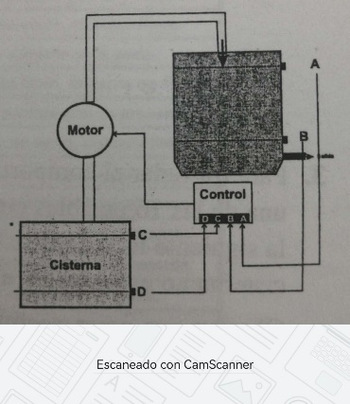

8 y 9: En un auditorio se tienen grupos de cuatro sillas designadas con A, B, C y D distribuidas en ese orden de izquierda a derecha. Cada una de ellas contiene un sensor, de manera que detecta cuando está ocupada, indicando con un uno, y cuando está vacía con un cero.

Diseñar un sistema combinacional cuya salida designada con X sea alta cuando dos sillas adyacentes se encuentren vacías.